脉冲变压器设计
目

录

前言 1

1 脉冲变压器设计要求和原始数据 3

  - 脉冲变压器计算程序设计要求 3

  - 计算原始数据：7

2 脉冲变压器的设计 8

  - 线路的计算 8

  - 绝缘的设计 12

  - 铁心和绕组的选择 16

    - 铁心的设计要求 16

    - 铁心的去磁电路 18

    - 绕组的选择 23

  - 脉冲变压器的脉冲的计算 29

    - 脉冲平顶降落的验算 30

    - 脉冲的前沿畸变验算 30

    - 脉冲后沿宽度的检查 35

  - 脉冲变压器的整体结构 36

  - 脉冲变压器的温升与经济指标 40

    - 脉冲变压器的温升和经济指标 40

    - 脉冲变压器的温升和经济指标的验算 41

3 脉冲变压器的试验 43

  - 脉冲变压器的初次试验 44

    - 加压试验 44

    - 改变回路参数的试验 45

3.1.3 “+／-极性”的试验 45

  - 脉冲变压器的负荷试验 46

    - 脉冲波形的检查 46

    - 漏感和电容 47

    - 变比的测量 48

总结 49

致 51

参考文献 51

前言

脉冲变压器是电子变压器一种特殊类型，它所变换的不是正弦电压， 也不是交流方波，而是接近矩形的单极性脉冲；脉冲变压器现已极其广泛地应用于各种电子设备之中。
脉冲变压器与一般普通变压器的区别
所有脉冲变压器其基本原理与一般普通变压器(如音频变压器、电力变压器、电源变压器等)相同，但就磁芯的磁化过程这一点来看是有区别的，分析如下:
      - 脉冲变压器是一个工作在暂态中的变压器，也就是说，脉冲过程在短暂的时间发生，是一个顶部平滑的方波，而一般普通变压器是工作在连续不变的磁化中的，其交变信号是按正弦波形变化.
      - 脉冲信号是重复周期，一定间隔的，且只有正极或负极的电压，而交变信号是连续重复的，既有正的也有负的电压值。
      - 脉冲变压器要求波形传输时不失真，也就是要求波形的前沿，顶降都要尽可能小，然而这两个指标是矛盾的，
脉冲变压器的主要用途是：
脉冲变压器广泛用于雷达、变换技术；负载电阻与馈线特性阻抗的匹配；升高或降低脉冲电压；改变脉冲的极性；变压器次级电路和初级电路的隔离应用几个次级绕组以取得相位关系；隔离电源部分的直流成分；在晶体管(或电子管)脉冲振荡器中使集电极(阳极)和基极(栅极)间得到强藕 合；采用若干个次级绕组，以便得到几个不同幅值的脉冲，使电子管的板极回路和栅极回路，或晶体管的集电极与基极间形成正反馈，以便产生自激振荡；作为功率合成及变换元件等。
在不同的脉冲设备中，广泛地应用着各种各样的脉冲变压器它们的参数包括：脉冲电压从几伏到几百干伏；脉冲电流从若干从毫微秒到数百毫秒；重复频率从几赫到几十干赫。其中高压大功率脉冲变压器主要应用在雷达、高能物理、量子电子学、变换技术等领域的设备中。低压小功率脉

冲交压器主要应用在自动控制、计算技术、电视设备及工业自动化等方面的线路上。
高压大功率脉冲变压器有自己的特点：
大脉冲的特点(同小功率脉冲变压器(以下简称:小脉冲)相比)虽然所有的大脉冲的工作物理过程大体相同，而与功率无关，但大脉冲与小脉冲各有特点:
电压高，则绝缘要求。高大脉冲一般工作在很高的电压下，脉冲电压达几万伏甚至几十万伏，绝缘成了主要问题，我们要对绝缘材料做充分的分析和测试，如何保证和次级及绕组与铁芯的绝缘可靠，如何引出高压端将是工作重点。
损耗大、散热要求好。脉冲变压器的功率取决于平均功率而不是脉冲功率，为了减少脉冲变压器的体积和重量，就须解决好脉冲变压器的散热问题。
大脉冲要求磁感应增量ΔB 要高大脉冲需要很高的ΔB ，一般需达数千高斯到数万高斯，这是因为ΔB 越高，磁芯体积越小。
由上述儿点可知，大脉冲的体积是由散热情况、材料绝缘性能和磁心的ΔB 值所决定的，一般情况下，使用油浸式以提高大脉冲的绝缘性能和散热性能，而小脉冲的结构既不取决全散热情况也不取决于绝缘强度，而是取决于制造上的可能性， ΔB 值对小脉冲也并不重要，大部分情况下， 它要求的ΔB 值不超过几十高斯，甚至只有几高斯。
现在为了提高电子设备的技术指标，目前大功率脉冲变压器正向高功率、高压、高变比方向发展。脉冲功率为几十到几百兆瓦；电压一般达到几百干伏，个别达1兆伏；变比可从几十到几百。小功率脉冲变压器正向微型化、组装比、系列化方向发展。与此同时，对脉冲波形的要水边越来越高。脉冲平顶降落一般不超过0.5--2％；前后沿应不超过脉冲宽度的5
—15％；不允许有上冲和反峰。此外还希望脉冲变压器重量轻、体积小、效率高。

1 脉冲变压器设计要求和原始数据

脉冲变压器计算程序设计要求
脉冲变压器的设计和一般变压器的设计基本原理是相同，而脉冲变压器在符合一般变压器的绕组、绝缘、铁芯等要求，还需要检测输入脉冲， 脉冲的前沿宽度，平定降落，后沿宽度都有一定具体要求。首先分析脉冲的简化等效电路和理想脉冲的特性。
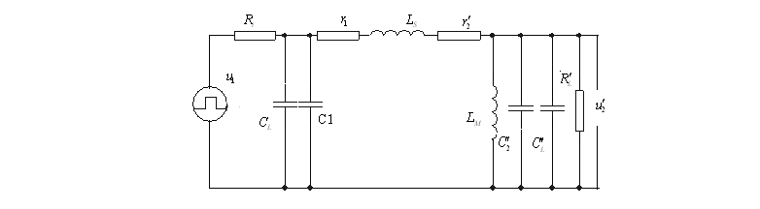
脉冲变压器的等效电路

图（1-1）脉冲变压器等效电路
u ——脉冲源的脉冲电压(输人电压)
1
u′ ——换算到初级的负载输出脉冲电压u′ = u
2
2

R ——脉冲源阻；
i
2 n2

r ——变压器初级电阻；
1
r′ ——换算到初级的变压器次级电阻r′ = r
2
2

R′ ——换算到初级的次级负载电阻
L
- n2
R′ = R
L

C ——变压器初级分布电容
1
L n2

C′ ——换算到初级的变压器次级分布电容C ′ = C n2
2 2 2

C ——输入电路等效电容；
L

C′ ——换算到初级的负载等效电容C′ = C n2
L L L

L ——变压器等效漏感
S

L ——变压器有效磁化电感
M

N
n ——变压比n = N1
2

N ——变压器次级匝数
2
N ——变压器初级匝数
1
脉冲变压器的脉冲波形的特点

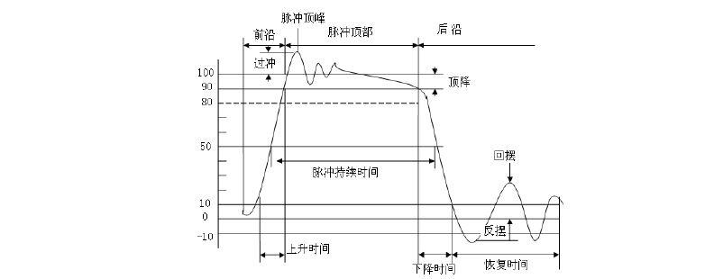
理想的脉冲波形是指矩形脉冲波。由于电路的参数影响，实际的脉冲波形与矩形脉冲有所差异。其典型波形如图所示

图 1-2 脉冲变压器的脉冲波形
- 峰值脉冲幅度 U
m

峰值脉冲幅度是相通过脉冲顶部的平滑曲线外推线的愚大值 10％的起始

“尖峰”或“过冲”。

- 脉冲持续时间 t
d

脉冲持续时间是指脉冲幅度等于峰值脉冲幅度的 50％的最初与最后瞬间相隔的时间。
- 脉冲上升时间t
r
脉冲上升时间是指脉冲幅度最初达到峰值脉冲幅度 10％与 90％两瞬间相隔的时间。除去波形中不需要或无关的部分。
- 脉冲下降时间t
l
脉冲下降时间是指脉冲幅度达到峰值脉冲幅度 90％的最后瞬间与紧接在后面的脉冲幅度降到峰值脉冲幅度 10％的瞬间相隔的时间，除去波形中不需要改无关的部分。
当顶降的数值接近峰脉冲幅度的 10％时上述定义的下降点可用脉冲幅度达到峰值脉冲幅度的 80％的最后瞬间代替。
- 顶降λ

顶阵是指峰值脉冲幅度与脉冲顶部平滑曲线(除去起始“尖峰”或“过冲”) 外推线在通过定义为脉冲下降时间的点的直线上交点的脉冲幅度之差的百分比。
- 脉冲顶峰

脉冲顶峰是指脉冲的最大幅度。

- 过冲θ

过冲是指脉冲顶峰超过蛤值脉冲幅度的数值。过冲以峰值脉冲幅度的百分比表示。
- 反摆

反摆是指反向脉冲的最大幅度，即越过零幅度电平以下的部分，反摆以峰脉冲幅度的百分比表示
- 回摆

回摆是在反摆之后回转的最大幅度，回摆以峰值脉冲幅度的百分比表示。
- 恢复时间

恢复时间是指脉冲下降时间终止与脉冲幅度最后达到峰值脉冲幅度10%瞬间相隔的时间。在可使用小于 10%字的特殊情况下，将此时间间隔称为“x％恢复时间”。
脉冲变压器的设计包括变压器结构、铁心材料、绝缘方式的选取，绕
组线径、匝数、铁心尺寸和绝缘距离的确定等。设计出的脉冲变压器必须满足如下要求：
获得特定的脉冲上升时间；提供合适的脉冲平顶；达到要求的脉冲下降时和脉冲尾部的频率响应；为电子管的正确工作创造条件；提供电路的电压变换；保持温度在合理的围之；为电子管的灯丝电流提供通道；经受住要求的工作电压；经受所需要的电压应力。
输出脉冲的波形畸变不允许超过规定值。变压器是线路的一部分，因此， 变压器等值线路的参数应当符合要求。变压器的温升应不超过规定位。变压器应当有足够的抗电强度和高的可靠性；变压器的体积应当最小，重量应当最轻，效率越高超好。

计算原始数据：

输入脉冲的参数：

脉冲变压器的初级电压 U V
1

脉冲振荡器的阻 R Ω
1

脉冲宽度

脉冲前沿宽度 脉冲的平顶降落脉冲重复频率
T S
K

T S
S1

ΔU V
1

F HZ

初级电路的引线电感 L H
1M

初级电路的引线电容 C F
1M

脉冲振荡器的输出电容 C F
Z

输出脉冲的参数 ：

负载电压 U V
2

负载电阻 R Ω
2

脉冲前沿宽度 t S
s

脉冲前沿顶部上冲脉冲后沿宽度
脉冲的平顶降落

次级电路的引线电感次级电路的引线电容
δU V
2

t S
j

ΔU V
2

L H
2m

C F
2m

负载电容 C F
F

速调管的参数如下：

超高频功率 P
st
=30MW

效率 n
st
= 0.4

板压 U =280KV
2

灯丝电压 12V

灯丝电流 30 A
速调管需要的脉冲宽度为t =2µs，重复频率为F=50Hz。在0.9 电平测
k

得的脉冲前沿宽度应 t ≤ 0.3µs；在 0.1 电平测得的脉冲后沿宽度应
s
t ≤ 0.5µs 脉冲平顶降落应ΔU 〈2％；前沿顶部不允许有上冲则δU =0。
j U 2
考虑到速调管的效率，脉冲变压器的输出功率应不低于75MW。由于功率大，希望脉冲变压器的效率尽量高，最好为 0.9。
脉冲振荡器的阻为：
电压 U2＝12kV，R1＝1.82Ω
变压器初级电路的寄生参数为:引线电感 L ＝0.1µH；振荡器电容与引
1m

线电容之和为 C
1m
=2500PF；储能器充电电流的有效值为 I
＝1.5 。
CH
A

2 脉冲变压器的设计

线路的计算

脉冲变压器的设计从选取绕组线路开始。选取绕组线路的主要根据是变比。脉冲宽度、绕组工作电压、脉冲重复频率等也必须考虑。例如，当脉

冲宽度很宽、电压极高时，绕组匝数很多，必须采用多层绕组，尽管它的结构有些复杂。然而，只有经过初步计算之后，才能说明是否有这种必要。因此，在着手设计时，选取绕组线路的唯一根据就是变比。
为了选取脉冲变压器的绕组线路，首先确定变比：

n = U
2
= 280×103 = 24

U η 12×103 × 0.95
1 B

根 据 速 调 管 的 效 率 和 板 压 来 确 定 它 的 等 值 直 流 电 阻
U 2 280 ×103 )2
(

R = 2
2 P
n = × 0.4 = 1047Ω
st 30 ×106

ST

R′ R2
=
2 N 2

= 1047 ÷ 242 = 1.82Ω

t R R′ 2 ×106 ×1.82 ×1.82

L ≥ k 1 2 = (
) = 91×10−6 Η

1 (R
2
1
+ R′ )ΔU
2 U
1.82 + 1.82
× 0.02

2


首先检验升压变压器脉冲前沿畸变时简化等值线路

图 2-1 分析升压变压器脉冲前沿畸变时所用的变压器简化等值线路

根据脉冲变压器的性质： 假定在 x=0 时:

t Ls = τs
s
(δ ±
δ 2 +α −1)(R
1
+ R′ )
2

C = ts （2-1）
( )
τ + δ ± δ 2 +α −1 R′
s 2
在 x=1 时

t Ls = τs
s
(δ ± δ 2 −α )(R + R′ )
1 2

C =
(
t
s
τ + δ ± δ 2 −α
)
R′
s 2
在本设计中假定 X=0

按照设计要求，前沿顶部上冲应等于零。根据图选取δ p＝1。在δp

＞1 时，前沿顶部也没有上冲，然而，这时脉冲前沿宽度加大。利用δ p

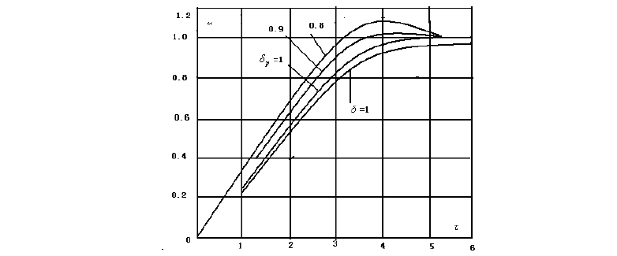
＝1 的曲线，在 0.9 电平处求得前沿相对宽度为 3.25

图 2-2 负载为速调管时脉冲前沿标准无量纲曲线

图示为δ=1 时负载为线性电阻时， δ 为稳定状态下即匹配状态下的
p

非线性电阻的特性曲线。电压传输系数为

R′
α = 2
R + R′
1 2
1.82
= = 0.5
1.82 + 1.82

允许的漏感和分布电容：
(σ ± σ 2 +α −1)(.R + R′ )
t
L = s 1 2
τ
S
12 + 0.5 −1
S ( )

0.3×10−6 1±
=
3.25
(1.82 +1.82)

0.575×10−6
{
= H
0.099 ×10−6

C =
τ
(
ο ±
ο 2 +α −1 R′
t
s
)
s 2
(
0.3×10−6
3.25 1±
12 + 0.5 −1 ×1.82
)

=

= ⎧29.7 ×10−9 F
⎨
⎩ 173×10−9

下面计算时将舍去较小的漏感，而采用其较大的值；合去较大

的分布电容，而采用其较小的值。

L = 0.575 ×10−6 (H )

S
C = 29.7 ×10−9
(F )

为了保证前沿顶部没有上冲，波阻抗应具有如下的数值：

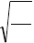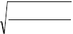ρ = = = 4.4Ω
L
S
C
0.575 ×10−6
29.7 ×10−9

按求得的 L 和 C 及任务书规定的初次级电路寄生参数，确定允许的
S
变压器漏感和分布电容。假定变压器初级绕组的出头引线电感等于初级电路的引线电感。折算到次级的变压器漏感为初级漏感 n 2倍，因而，次级绕组的出头引线电感忽略不计。这时：
脉冲变压器的允许漏感和动态分布电容如下：

L = L
SB S
- L −L
1M RM

= 0.575×10−6 − 0.1×10−6 − 0.1×10−6
= 0.375Η

- = C − C
B 1M
- C N 2
ST

= 29.7 ×10−9 − 2.5×10−9 − 5×10−24 × 242
= 24.3×10−9 F

绝缘的设计

高压脉冲变压器的绝缘包括骨架、绕组与地、层间绝缘、导线的匝间绝缘、灌封材料以及高压引出等。其中任一环节的损坏都将导致变压器的完全失效。因此，优化高压绝缘设计。可以保证或延长其寿命。提高其可靠性架采用有机玻璃制作。将铁心安装在骨架中骨心，高压脉冲从高电压端的中心引出。次级线圈的另一端和初次线圈导线从低电压端引出。重点设计各引线端彼此间的耐压，并在骨架两端做工艺孔。便于灌封材料的注入和排气初次级线圈选择表面质量好。高强度缩醛漆包圆铜导线，以保证导线的匝间绝缘。层间绝缘材料选用绝缘电阻大、电气强度高、介质损耗

小、机械强度大和有良好的耐热性的绝缘薄，其厚度根据层间电压差计算膜沿面耐压水平：由灌封材料的长度来决定绝缘强度体绝缘性能：由灌封材料和薄膜厚度来决定绝缘强度将绕制好的高压脉冲变压器进行真空浸 油并密封。以提高变压器油的绝缘强度，并在灌封前，对变压器油进行去杂质、去湿等处理
为提高高压脉冲变压器的耐压性能，我们围绕以下几个方面进行绝缘结构设计：
- 采用有机玻璃制作绝缘筒，将铁心安装在绝缘筒中心，高压绕组引线从高电压端的中心引出、二次绕组的另一端和一次绕组导线从低电压端引出着重设计好各引线端彼此间的绝缘强度，并在绝缘筒两端留出工艺孔，便于油的注入和排气。
- 一二次绕组选择表面质量好、高强度缩醛漆包圆铜导线，以保证导线的匝间绝缘
- 要求层间绝缘材料的绝缘电阻大、电气强度高、介质损耗小、机械强度高、耐热性好。绝缘薄膜的厚度则根据层间电压差计算。
- 沿面耐压由油的绝缘强度来决定。

- 体绝缘由油和薄膜厚度的绝缘强度来决定。

- 要保证选用的变压器油质地纯净，绝缘性能稳定，粘度较低。

（g)对高压脉冲变压器器身进行真空浸油并密封，以提高变压器油的绝缘强度，并在注油前，对变压器油进行去杂质、去湿等处理。

方案的初级电压不算高，可以采用绝缘厚纸或电缆纸作为初级绕组与铁心间的绝缘。然而，考虑到变压器的功率极大，为了改善铁心与绕组的散热，最好初级绕组与铁芯间为纯油间隙初级绕组的绝缘结构如图所示， 为了便于对方案的变压器进行比较，为了改善铁心的散热条件，根据 60kv
的工作电压来选取绝缘距离 Δ 根据变压器油的抗电强度，取其一半，求
1

得绝缘距离Δ =0.85 cm 考虑到铁心表面不光滑，会使绝缘间隙 Δ 中的电
1 1

场有某些不均匀，以及绝缘支架表面击穿电压较低，还希望铁心和初级绕

组有良好的散热条件，因此Δ =1 cm 。用有机玻璃做绝缘骨架。由于初次
1

级绕组间电压极高，并考虑到在脉冲振荡器及脉冲变压器过电压下这调管会发生短时击穿，可能产生火花，因此，初次级绕组间用纯油间照绝缘。
在故障状态，绝缘间隙Δ ′ 可能短时击穿，采用油绝缘，能自动恢复其绝
12

缘性能。当油老化时，不必把变压器拆下来就可以换油，这都是采用该种绝缘介质的主要原因。
在绝缘结构中，绕组间的电场是非常均匀的。为了确定绝缘距离Δ ′ ，
12

要考虑变压器油的抗电强度和脉冲宽度、电极距离、电极形状等因素的关

系。根据允许电场强度为 140—160 kV／cm 求得绝缘距离Δ ′ ＝2-2.5 cm 。
12

考虑到使用过程中油的老化，取此Δ ′ ＝ 0.3cm 绝缘距离Δ′ 等于骨架的厚
12 12

度，通常此Δ′ =0.3 cm 。仍用有机玻璃做骨架。
12

在所选的变压器结构中，绕组的散热条件很好。电流密度可以提高到15——20 A mm 2 。然而为了保证变压器有较高的效率，为了防止速调管灯

丝电流在次级绕组中产生过大的电压降，取电流密度为5 A 。降压灯
mm 2
丝变压器接到次级绕组的 I 组和 II 组间，次级绕组始端接交流电网。这时，

次级绕组每段的灯丝电流为：

I = D I
U
DD U 2
= 12 × 30 220 × 2
= 0.82Α

按已知的脉冲重复频率及脉冲宽度，脉冲占空系数：
D

1 1
q = = = 104
Ft 50 × 2 ×10−6
K

次级绕组每段及初级的有效值电流分别为：

I = I 2 = U 2
4 q
E 2
= 280 ×103
= 0.67Α

I = I n = 0.67 × 24 = 16Α
4R
2
q
4 ×1047 104
E1 E 2

忽略集肌肤负效应时各段的等值电流为：

I = =
I 2
E 2 R
K + (2I
)2
DD
0.672 × 2.8 + (2 × 0.82)2
DZ 2
= 1.98Α

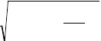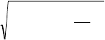I = =
I 2 K
E1 R
+ ⎜
⎝
⎛ I
CH
⎞2
4
⎟
⎠
16 × 2.8 +
2
⎛
⎜
1.5
⎞
2
⎝ 4 ⎠
⎟
DZ1
= 27Α

为了减弱集肤效应，初级绕组用几股线并联绕制。每股的线径和次级绕组一样。初级绕组并联的股数为：

N = I
I

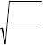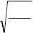DZ 1 DZ 2
I
DZ 2
j
1.98
5
27
= ≈ 24
1.98

- = D
1 2
= 1.13
= 1.13 = 0.71mm

集肤效应系数为：

D
K = 1 + 2.18
t
K
ZF
= 1 + 2.18 0.71×10−3
= 2.1

考虑到集肤效应，把线径增大到 0.9 mm ，这时的电流密度和所取值相差不多确定了匝数和匝间电压之后，选取导线牌号，并确定匝间距离。初步计算叫取匝间距离为 1.2 mm
2 ×10−6

铁心和绕组的选择

铁心的设计要求

铁心是脉冲变压器的重要组成部分。脉冲变压器的体积、质量等主要指标都由铁心来确定
脉冲变压器铁心中发生的电磁过程和普通电源变压器一样，都遵循如下的规律；
      - 电磁感应定律，该定律确定了变压器绕组电压与铁心磁通变化串之间 的 关 系 ； 2．全电流定律，该定律确定了铁心中的磁场强度和变压器磁化电流间的关 系 ； 3．磁滞现象，该现象表示铁心中磁感应强度的变化和磁场强度的关系；
- 随时间而变化的磁通穿过铁心时引起的涡流现象；

- 铁心的磁饱和现象。

脉冲变压器的主要特点是：铁心中发生的一切电磁过程都是高速的和不对称的脉冲宽度和重复频率不同，其中电磁过程变化的速度及不对称性都有

很大差别。由于涡流和磁通的变化率成比例，因此，脉冲变压器铁心中的涡流是极其显著的。涡流的存在，使铁心损耗激增。有效磁导率大幅度下降。如果不采取有效措施，铁心中电磁过程的不对称性使铁心材料的磁性能得不到充分利用。
脉冲变压器的铁心型式和其他变压器一样，脉冲变压器使用的铁心型式有壳式、心式和环形三种。一般，大功率脉冲变压器使用 CD 型心式铁心或者具有接近圆截面的心式铁心，当需附加直流偏置时，使用不切开的 C 形铁心，这种铁心称为矩形铁心。中小功串脉冲变压器使用 ED 型和环形卷统铁心。铁心尺寸根据提高励磁电感，减小寄生参数，缩小铁心体积这一原则来确定。
脉冲变压器铁心的工作状态和电源变压器不同，对材料的要求也不一样。脉冲变压器的铁心材料必须具备如下特性。 1．在前沿很陡的窄脉冲作用下，磁感应增量的变化率极高，在铁心中将感生强烈的涡流，引起显著的损耗，为了降低这种损耗，确保在窄脉冲情况下能得到高的有效脉冲磁导宰，希望铁心材料的电阻率越高超好。 2．前面已经说过，对于不加去磁磁场的脉冲变压器来说，铁心工作在极限局部磁滞回环上，为了能有较高的 ΔB 值，铁心材料的饱和磁感应强度越高越好，剩余磁感应强度越低越好 3．为了改善脉冲变压器的技术经济指标，在设计大功率脉冲变压器时， 都要外加去磁磁场。对于这种变压器来说，希望铁心材料的矫顽磁力要小，

矩形系数要大，饱和磁感应强度要高 4．为了降低脉冲变压器的温升，希望铁心材料的比损耗越小越好。
5．铁心材料还应当具有良好的温度稳定性及耐辐射性等。

脉冲变压器的常用铁心材料有：电工钢、软磁合金、软磁铁氧体、非晶态台金等对于脉冲变压器来说，最常用的铁心材料是冷轧电工钢 DGl-DG4。在没有退火的状态下，该材料有较高的饱和磁感应强度和较低的剩余磁感应强度。退火以后，这种材料的磁滞回环有较高的矩形度，有较高的平均脉冲磁导串，加上价格低廉，因而在大小脉冲变压器中都广为采用。
在设计大功率脉冲变压器时，为了得到最小的体积，最轻的重量，希望铁心的磁感应增量和脉冲磁导率越大越好。可见，磁感应增量越高，脉冲磁导率也越高。因而，希望选取比较高的磁感应增量。
然而，磁感应增量越高，铁心的磁滞与涡流损耗将更高。磁感应增量提高几倍，铁心的截面积就减小到原来的几分之一。在磁路长度不变的情况下。随着截面的减小，铁心体积、铁心损耗、绕组平均匝长、绕组损耗
等都下降。

选取冷轧电工钢带 DG2 为铁心材料。它的价格比软阳合金低，磁性能也比较好。为了降低铁心损耗，选取带厚为 0.05mm.铁心做成带绕式的， 形状为 C D 形，但不切开。先卷绕后退火，以保证磁滞回环有较高的矩形
度。为了减小铁心尺寸，取磁感应增量为此ΔΒ = 2Β s = 3T 。

铁心的去磁电路

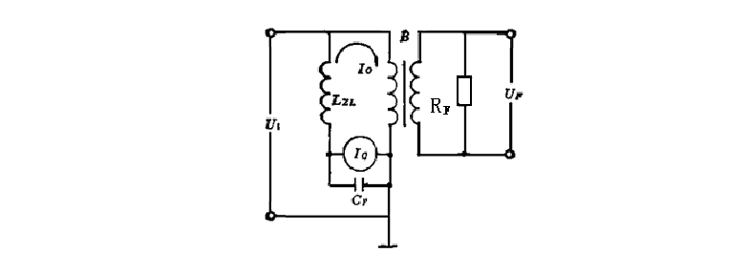
要想得到这样高的磁感成增量，必须有去磁磁场。由于人工线的充电电流不够大，必须利用专门的去磁电源，经脉冲变压器的初级绕组去磁。、铁心去磁电路的计算

图 2-3 脉冲变压器的直流去磁电路
在图中 I 是产生去磁电流的电源；I 是阻流圈用来防止去磁电源对脉冲
Q ZL
电压的短路。为了阻流圈对脉冲平顶没有影响，电感量足够大，而分布电

容要足够小。电容 C
P
用来对脉冲进行旁路，防止在去磁电源的阻上产

生脉冲压降。去磁可由下式确定：

I N
H Q 1
Qm l

（2-2）

采用图 2-3 所示的去磁电路。去磁磁场的强度应比材料的矫顽磁力略大一些。根据 DG2—0.05 的矫顽磁力为 36A/m

选取去磁磁场强度为 H 根据式 2-2 可得：
＝1.25H
Q C
＝1.25×36＝45A/m

H l
I = Q
= 45×1.036
= 9.3A

Q N 5
1
去磁电流沿初级的四段绕组流过，各段的电流密度约增大 15％，因而，这是允许的。不需要改变导线直径。对于不同的设计方案来说，去磁电路中阻流圈的电感量也不同，其值分别为：

L = 15L
Z 1
= 148 ×10−6 ×15 = 2220 ×10−6 H

初级电路的总电感满足电参数及平顶降落的要求。为了方便起见，把阻流圈做成单层螺线管式的
从图 2-4 可见，DG2—0.05 的比磁化能为 20x10-4J/cm3 因而，当脉冲重复频率为 50Hz 时，单位体积的损耗为 0.1w／cm3 比损耗相对不高，铁心的温升不会超过允许值。
根据脉冲宽度t 和铁心材料的带厚，按图 2-5 求得有效脉冲磁导率μ e 为
k
3000。
假定铁心的制造工艺十分完善，因而，铁心的填充系数为0.85，为了减小绕组的平均匝长，铁心截面做成正方形的，这时 k s ＝1。对于四段并联的
锥形绕组来说：

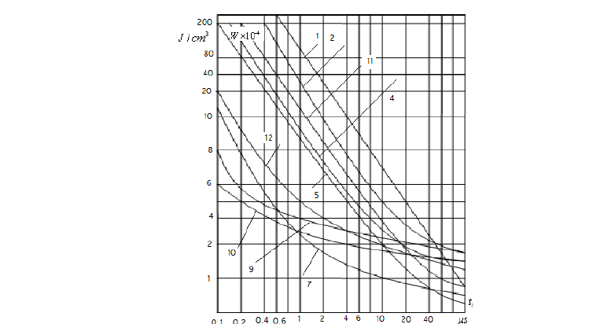
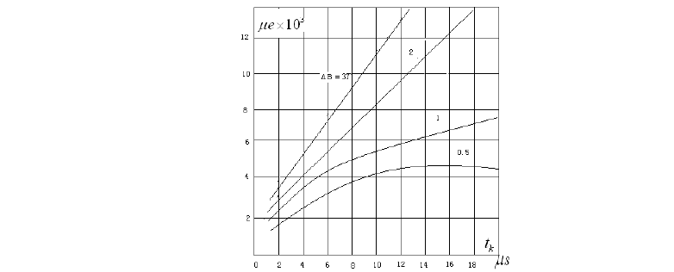
图 2-4 ΔΒ = 3T 时铁心材料的比磁化性能和脉冲宽度的关系

图 2-5 有效脉冲磁导率和脉冲宽度的关系

以上内容仅为本文档的试下载部分，为可阅读页数的一半内容。如要下载或阅读全文，请访问：https://d.book118.com/188026057101006023

